|  |  |
| --- | --- |
| **NOTA:** |  |

|  |  |  |  |
| --- | --- | --- | --- |
| **Nome do Aluno:** |  | | |
| **Instrutor(a):** |  | **Turma:** |  |
| **Disciplina:** |  | | |
| **Data:** |  | | |

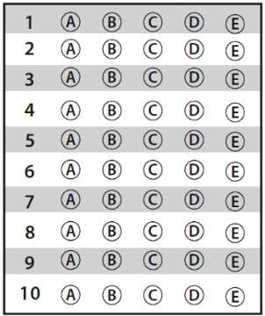**Avaliação de Aprendizagem**

1º Qual a Versão mais recente do sistema operacional Windows:

1. Windows 98;
2. Windows XP
3. Windows 7
4. Windows Server
5. Windows 11

2º Qual a função do MS Excel no Windows?

1. Editar documentos

b) Gerenciar o sistema

c) Navegar na internet

d) Criar apresentações de slides

e) Criar planilhas

3º Qual extensão é associada a um arquivo de documento do Microsoft Word?

1. .xlsx
2. .docx
3. .pptx
4. .pdf
5. .jpg

4º Qual a função da extensão **.exe** no windows?

1. Arquivo de áudio
2. Arquivo de texto
3. Arquivo de imagem
4. Arquivo corrompido
5. Arquivo executável

5ºSobre funções das extensões do Windows correlacione a **1ª COLUNA COM A 2ª**.

1. HTML
2. ZIP
3. XLS E XLSX
4. JPS E JPEG
5. PPT, PPS E PPTX

( ) Este tipo de arquivo é usado pelo Excel para criar e editar planilhas.

( ) Esse tipo de arquivo é usado no Power Point como padrão dos arquivos de apresentação que ele gera, em alguns casos é necessário a versão 2007 ou superior.

( ) É basicamente o principal formato de arquivos de imagens digitais atualmente.

( ) Indica um arquivo compactado com outros arquivos ou pastas. É muito usado quando necessitamos enviar para outros locais uma grande quantidade de conteúdo ou pastas, então para diminuir o tamanho e facilitar o processo usa-se a compactação.

( ) É utilizada para indicar um arquivo de códigos da linguagem de programação web, é a principal tecnologia para criação de sites.

1. 1,5,3,4,2
2. 2,5,3,4,1
3. 3,5,4,2,1
4. 4,2,5,1,3
5. 5,3,1,2,4

6º Qual é o atalho para iniciar uma apresentação de slides a partir do slide atual no PowerPoint?

1. F5
2. Ctrl + F5
3. Shift + F5
4. Alt + F5
5. Nenhuma das alternativas

De acordo com a tabela abaixo responda às questões 7 e 8:

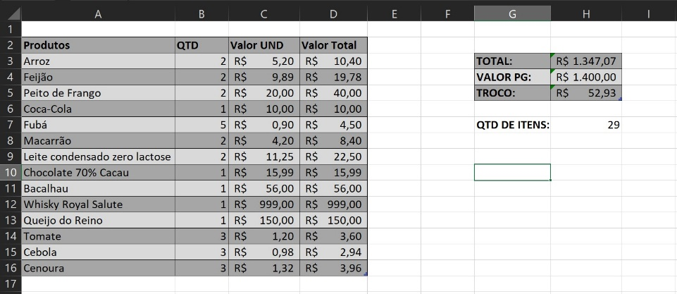

7º **Qual a fórmula utilizada na célula D3 para que seja realizado o cálculo do VALOR TOTAL?**

1. =SOMA(B3:C3)
2. =MÉDIA(B3:C3)
3. =(B3-C3)
4. =MULT(B3:C3)
5. Nenhuma das alternativas

8º Qual fórmula é usada para realizar o cálculo do **TOTAL** na célula H3?

1. =SOMA(H3:H4)
2. =MULT(D3:D16)
3. =(D3+D16)
4. =SOMA(D3:D16)
5. Nenhuma das alternativas

9º **(IBGE/FGV/2019)** Observe a seguinte planilha elaborada no Microsoft Excel.

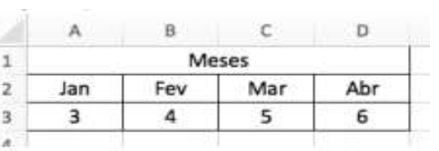

**O recurso utilizado para combinar diversas células e criar uma nova célula maior, permitindo a descrição do título *“MESES”*, é:**

1. Estilo de células;
2. Formatação condicional;
3. Desenhar tabela;
4. Mesclar células;
5. Margens da célula.

**10º (IMBEL/FGV2021)** No ambiente Windows, os programas responsáveis pela comunicação entre o sistema operacional e o hardware conectado ao computador, tais como impressora, ouse, placas de vídeo e rede, são conhecidos pelo termo:

1. Drivers;
2. Threads;
3. Serviços;
4. Registros;
5. Processos.

**Gabarito**

|  |  |
| --- | --- |
| 1 | E |
| 2 | E |
| 3 | B |
| 4 | E |
| 5 | C |
| 6 | B |
| 7 | D |
| 8 | E |
| 9 | E |
| 10 | A |